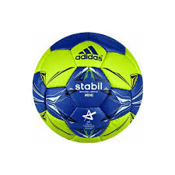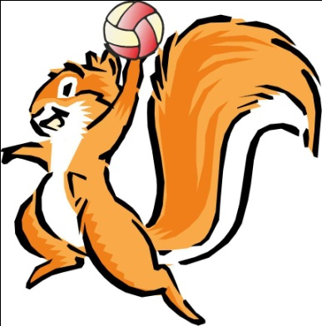
Vážení rodičia, milé deti !

Medzi najpreferovanejšie športy v Bytči patrí hádzaná a futbal. Tradícia futbalu v Bytči (100 rokov) a výsledky hádzanárok (v poslednom období 7x titul majstra Slovenska v mládežníckych kategóriách ) nás priviedli na myšlienku založenia športových tried , aby sa športové talenty z Bytče a okolia mohli lepšie rozvíjať. Od budúceho školského roka 2015/2016 máme v úmysle zriadiť na ZŠ Bytča, Ulica Mieru športovú triedu so zameraním na futbal (chlapci) a hádzanú (dievčatá), ktorí by mali v rozvrhu zvýšený počet hodín TV dopoludnia, počas vyučovania. Išlo by na začiatok o žiakov terajšieho druhého ročníka, teda na budúci školský rok tretiakov. Postupne by v ďalšom školskom roku pribúdali ďalšie ročníky.
Rodičia, ak máte doma pohyblivé, neposedné, športovo nadané dieťa, neváhajte a zverte ich hyperaktivitu do rúk odborníkov nech športujú !
Podrobnosti Vám rád vysvetlí pán riaditeľ školy na informačnom dni v piatok 30.01.2015 o 15.00 hod v kongresovej sále ZŠ Bytča, Ulica Mieru .

Tešíme sa na Vašu účasť !

